**Java用户注册场景试题**

**使用JDK1.8、Mysql_5.7、maven3、Tomcat8**

**注册功能接口说明：**

|  |  |  |  |  |  |
| --- | --- | --- | --- | --- | --- |
| s用户注册接口： | | |  | | |
| URL： | | | Localhost:8080/user/register | | |
| 请求方式： | | | POST | | |
| 接口参数 | |  | | 接口返回 | |
| 参数名称 | 参数值 | 说明 | | 参数名称 | 参数值 |
| userName | Jhon01 | 用户登录名，必填 | | status | 200-成功  其他均为失败 |
| password | qwer | 用户登录密码，必填 | | message | 成功或失败信息 |
| name | 真名 | 用户真名，必填 | |  |  |
| sex | 0 | 用户性别，必填 | |  |  |
| Salary | 666 | 收入，必填 | |  |  |
| Birthday | 1988-05-26 | 出生日期，必填 | |  |  |
| mobile | 18644447777 | 手机号，唯一键，必填 | |  |  |

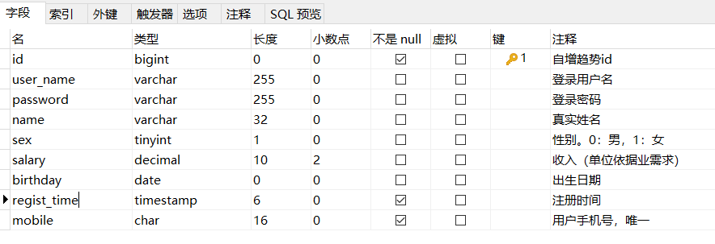**数据设计：**

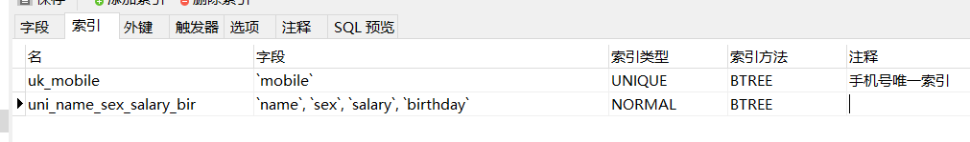

SQL脚本在项目的SQL文件夹下。

项目GIT地址：git@github.com:houjunhan/register-demo.git